**INFORME DE ACCIONES REALIZADAS POR EL GIT DE APOYO INFORMATICO**

Desde el 17 de marzo de 2020, el Git de Apoyo Informático empezó a implementar de manera masiva y coordinada las actividades para llevar a cabo la posibilidad de conectar a todos los funcionarios y contratistas de manera remota. Es así y a través de los lineamientos que se imparte desde la Política de Seguridad de la Información se procedió a analizar y actualizar los diferentes instructivos que se tienen para ese fin.

Teniendo en cuenta la importancia de garantizar con éxito la conexión de los funcionarios, se dieron las instrucciones a los Coordinadores de los diferentes grupos de trabajo y a los subcontadores del diligenciamiento del formato GTI010-FOR04 CREACIÓN DE CUENTA INSTITUCIONAL – VPN para cada solicitud de conexión de sus funcionarios y colaboradores, además de solicitar dicha conexión a través de la Mesa de Servicio.

Se impartió de manera personal a los Coordinadores los lineamientos en el buen uso de la conexión VPN indicando el acceso a los sistemas de información más importantes, teniendo en cuenta, que solo se puede acceder a ellos a través de ese medio. Esto, con la finalidad, de hacer un buen uso del ancho de banda de los enlaces de internet y del acceso de todos los funcionarios de manera remota.

Complementario al formato, se enviaba al solicitante vía correo electrónico el Instructivo de Conexión Remota, el cual indica los pasos para la Instalación, configuración y conexión del Cliente de VPN y acceso al Escritorio Remoto, que es básicamente la conexión al equipo de oficina. Todo este procedimiento se realiza con el acompañamiento del grupo de Soporte, de Infraestructura y Mesa de Servicios.

Una vez dadas las directrices por el Gobierno Nacional y por las Circulares dadas por el Señor Contador, el Git de Apoyo Informático se dio a la tarea de supervisar y controlar los accesos a los recursos de información, con el fin de brindar y garantizar la conectividad a los sistemas de información. Los casos críticos, manifestados por los funcionarios, fueron y son atendidos de manera directa y en el peor de los casos se les brindaba el soporte remotamente a sus equipos personales (Hogar) llevando a cabo procesos de actualización de los sistemas operativos y dejándolos con el aseguramiento de la conexión.

Desde la Coordinación del Git de Apoyo Informático, se envían, regularmente, a todos los funcionarios las pautas sobre el buen uso de la VPN y de los recursos como el correo electrónico.

**Comportamiento de las Conexiones y Accesos.**

En la medida que se fueron dando los accesos de conexión remota, y de las situaciones presentadas para la conexión a los equipos de oficina, en cumplimiento por las circunstancias del aislamiento obligatorio, y con la presencia del Coordinador en las instalaciones de la CGN, se fueron atendiendo los casos que presentaban inconvenientes en la conexión, que en su mayoría era porque los equipos estaban apagados, por reinicios, actualizaciones o bloqueos. Todos estos casos eran atendidos vía correo electrónico por el grupo de Soporte y por el grupo de Infraestructura Tecnológica.



Porcentaje de Conexiones VPN a marzo 23 de 2020.

A fecha 20 de mayo de 2020 se han creado 214 conexiones VPN correspondiente a un 82,94%.

**Trafico de Conexiones.**

Como se detalla en la siguiente gráfica, durante el mes de abril se tiene un alto tráfico sobre las conexiones alcanzando un total de 30GBytes, teniendo los días entre el 14 y el 16 de abril con mayor tráfico de información.

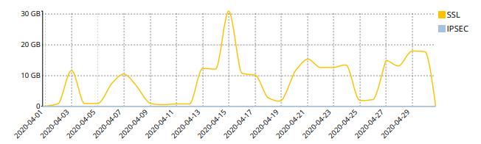

En el mes de mayo, la capacidad de tráfico enviada por VPN está a menos de 25GB siendo el pico más alto para el 29 de mayo, esto puede tener una explicación debido al control que se tiene sobre la etapa de corte de información por parte de las entidades.

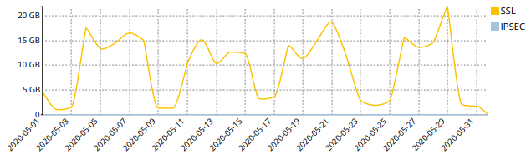

**Número de Conexiones VPN**

En el mes de abril se presenta ya un número alto de conexiones, en la siguiente gráfica se representan las conexiones realizadas y concordancia con la gráfica anterior se detalla que le mayor número de sesiones se presentó entre el 14 y 17 de abril. La tasa de conexiones en el mes de abril está asociado a los días de descanso de la semana santa.

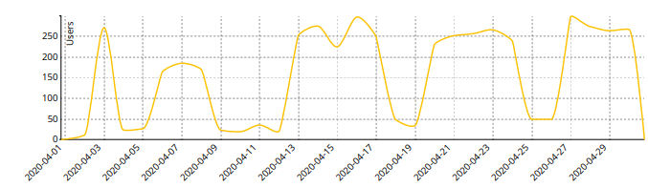

El nivel de conexiones VPN para el mes de mayo se incrementa con respecto al mes de abril debido a la mayor cantidad de usuarios, esto a su vez suma la mayor participación de los usuarios a los contenidos por videoconferencia y en esa medida al mayor compromiso por parte de los coordinadores y subcontadores en la asignación de obligaciones a funcionarios y colaboradores.

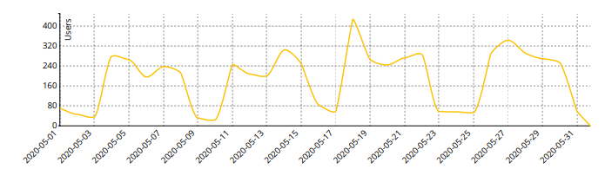

**Top de Conexiones y Duración**

En cuanto al registro de conexiones, se obtienen el Top 10 de usuarios con mayor tráfico en la conexión y mayor duración (sumatoria en horas) durante el mes de abril.

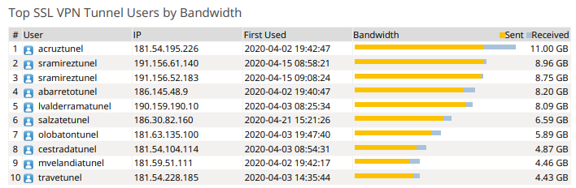

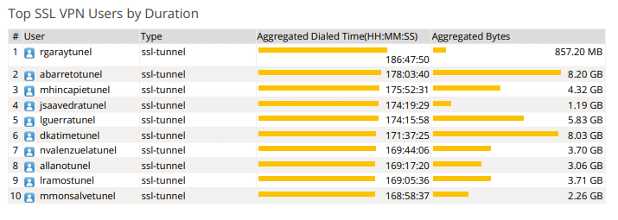

En el mes de mayo se tiene el Top 10 de usuarios con mayor duración (sumatoria en horas) en las conexiones por VPN.

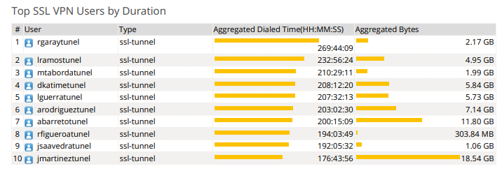

**Soporte Técnico y Apoyo a la Plataforma**

Dentro de las solicitudes realizadas a la mesa de servicio, correo electrónico y grupos de soporte con dirección al Git de Informática y concernientes al apoyo por parte del área de Soporte y de Infraestructura Tecnológica se resumen en el siguiente cuadro, categorizadas de acuerdo al servicio solicitado:

|  |  |
| --- | --- |
| **TIPO SOLICITUDES** | **N° SOLICITUDES** |
| CONFIGURACION VPN | 205 |
| SOPORTE A USUARIOS | 254 |
| CONTRASEÑAS Y ACCESOS | 130 |

En términos generales los inconvenientes con mayor porcentaje de solicitud están asociados a: cambios de contraseña, problemas de acceso al escritorio remoto, problemas de permisos de acceso a ciertas carpetas, etc.

Todas estas solicitudes se han atendido de manera coordinada entre el grupo de soporte, de infraestructura y con el apoyo directo, en sitio, del Coordinador del Git de Apoyo Informático para los casos extremos de encendido y/o reinicio de equipos.

A nivel de usuario, se han presentado situaciones muy puntuales en cuanto al servicio de internet que tienen contratado. Se les ha venido dando el apoyo analizando las fallas en la prestación del servicio de los distintos proveedores de internet (Claro, ETB, Tigo, Movistar).

**Acceso a Aplicaciones**

En cuanto al acceso a las aplicaciones, los usuarios han mantenido la conexión hacia estos servicios sin restricción alguna, es decir, se eliminó el control de acceso definido en la política en el Dominio en las horas no hábiles y fines de semana, esto permite que los funcionarios y colaboradores accedan a los recursos de información en tiempos de 7x24.

|  |  |  |  |  |
| --- | --- | --- | --- | --- |
| **APLICACIÓN** | **CONEXIONES** | **MARZO-27** | **ABRIL** | **MAYO-20** |
| ORFEO | 2035 | 125 | 1099 | 811 |
| CHIP CENTRAL | 3033 | 195 | 1571 | 1267 |
| SARA | 56 | 7 | 31 | 18 |
| SIGI | 195 | 13 | 97 | 85 |
| BDME | 416 | 30 | 224 | 162 |

El acceso al correo electrónico como es un servicio externo, los funcionarios acceden sin necesidad de conectarse a la VPN, sin embargo, es importante que las consultas se realicen desde un equipo que brinde la seguridad necesaria sin exposición de suplantación y perdida de las credenciales de acceso.

Se detalla, los usuarios con mayor incidencia de tráfico sobre la plataforma de Gmail o del correo electrónico durante el mes de abril:

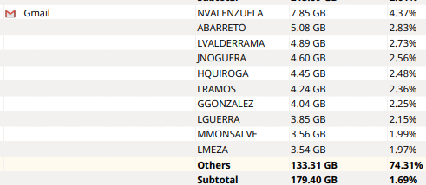

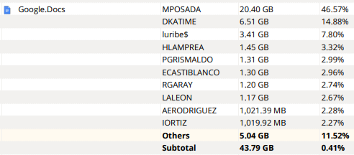

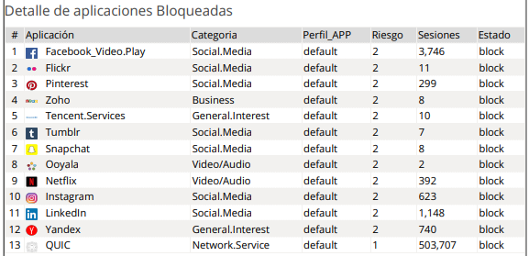

**Mes de mayo:**

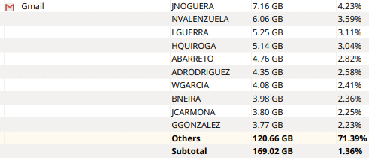

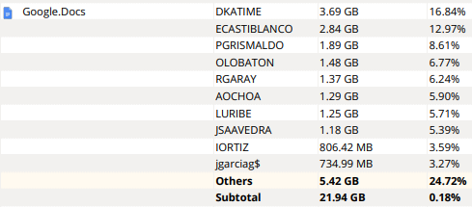

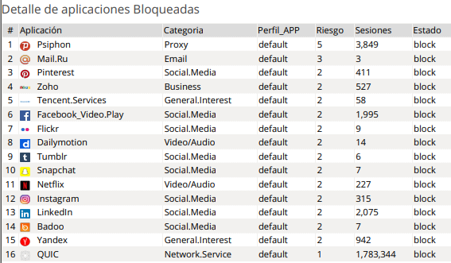

**Herramientas Colaborativas. Video Conferencia.**

Para los aspectos de Herramientas Colaborativas, el Git de Apoyo Informático ha venido impulsando, a raíz de las circunstancias, el servicio de Video Conferencia para toda la entidad apoyado a través de las valiosas funciones que se tienen con la Suite de Google y la herramienta Meet. Se ha tenido buena recepción por parte de los funcionarios cumpliendo todos los parámetros de seguridad a nivel de acceso y de la información.

Durante los meses de marzo, abril y lo que va del mes de mayo se han realizado:

|  |  |
| --- | --- |
| **MES** | **N° REUNIONES** |
| MARZO | 74 |
| ABRIL | 205 |
| MAYO | 180 |

**Mes de abril**

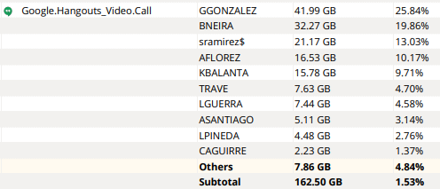

**Mes de mayo**:

Ya para el mes de mayo vemos mayor participación, con respecto al mes de abril, en el uso por parte de los funcionarios del uso de las herramientas colaborativas como mecanismo para la realización de las reuniones virtuales, en esta vemos la utilización de Zoom, para algunos casos.

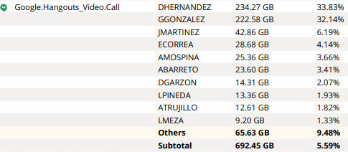

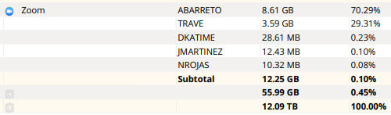

**Servicio de Internet.**

Los enlaces que actualmente se tienen contratado para atender las peticiones y la navegabilidad de los funcionarios y servidores no han superado el umbral o porcentaje de ancho de banda donde se considere que se ha saturado el enlace. Se realiza el monitoreo constante de estos dos servicios, permitiendo analizar el tráfico entre las conexiones VPN y determinar si se está cumpliendo con el buen uso del ancho de banda asignado.

Durante este tiempo, de cuarentena, solo hemos presentado un solo caso de falla del servicio de internet, el cual fue un problema generalizado por caída del enlace internacional, afectando la prestación del servicio por parte del proveedor actual.

Para una mejor atención a los usuarios, se han creado varios manuales para facilitar la implementación de los servicios colaborativos y las herramientas por parte de los usuarios, lo que ha contribuido a mejorar la transferencia de conocimiento y la mayor adaptación para el uso adecuado de estos servicios. La evidencia de los envíos de los manuales se puede visualizar en los correos que se han enviado a toda la entidad.

**Comportamiento del Enlace WAN_USUARIOS - Internet**

Durante el mes de abril el enlace de internet para los usuarios alcanza unos 13Mbps en su uso al margen superior contratado de 64Mbps, correspondiente a un 20,31%.

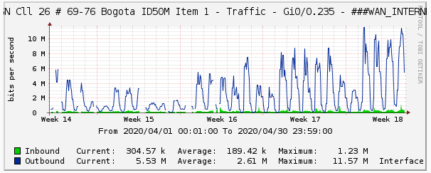

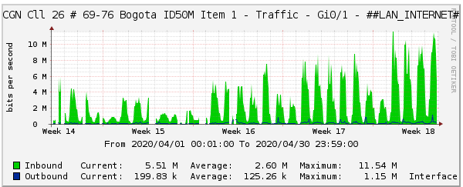

**Mes de mayo**

Para el mes de mayo el enlace de internet para los usuarios alcanza unos 14,44Mbps en su uso al margen superior contratado de 50Mbps, correspondiente a un 28,88%, viendose un aumento notorio en la utilización del ancho de banda.

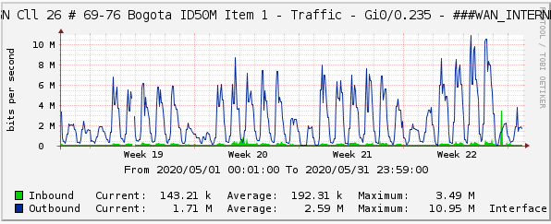

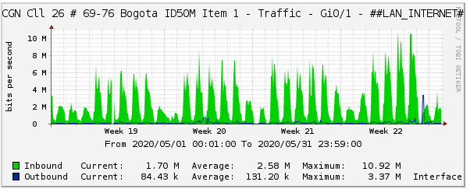

En conclusión, se puede estimar, que la capacidad contratada para el enlace de internet con servicio hacia los usuarios aun no supera el porcentaje de criticidad que pueda poner en riesgo la capacidad de conexión y la concurrencia a nivel de las conexiones de los 220 usuarios activos por VPN, en donde hemos tenido registros entre 120 y 195 usuarios conectados accediendo concurrentemente a los recursos informáticos provistos en la CGN.

Para el enlace Misional que brinda el servicio de conectividad a la plataforma de servidores, tanto misional como de gestión, el ancho de banda contratado no está superando el porcentaje de criticidad que ponga en riesgo la conectividad. Y esto se argumenta en el sentido de que sobre este enlace no hay tráfico de usuarios, ni de navegabilidad hacia internet sobre categorías que impacten o saturen el enlace.

**Enlace Misional abril**

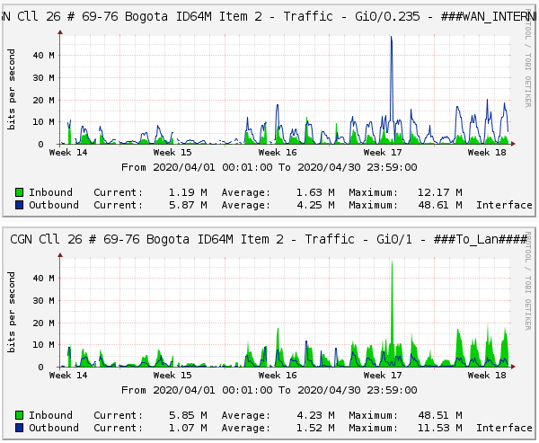

**Enlace Misional mayo**

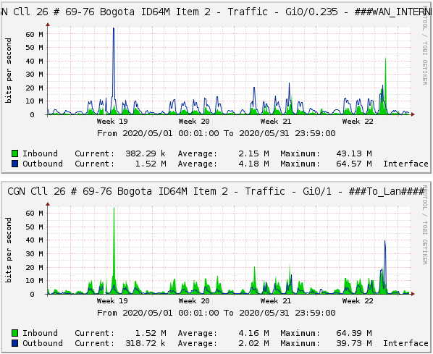

**Uso de los Servicios de Navegación**

En cuanto al uso del servicio de internet y a los contenidos que los usuarios consultan, se visualiza en la siguiente gráfica los contenidos bloqueados los cuales, si no son controlados, impactarían sobre el consumo y/o la utilización del ancho de banda del enlace de internet de usuarios. Todo esto teniendo en cuenta las recomendaciones, que desde la Coordinación del Git de Apoyo Informático, se viene realizando sobre el buen uso del servicio de internet, hacia todos los funcionarios y colaboradores de la entidad.

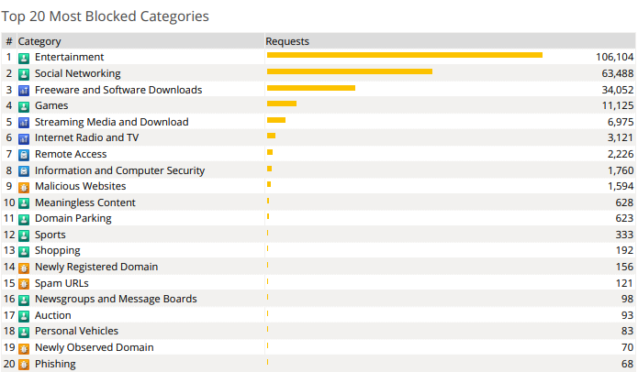

Caso contrario se aplica para las categorías que se requieren de acceso permanente y del cual se prioriza su tráfico por su necesidad interna en función de las consultas a realizar por labores administrativas.

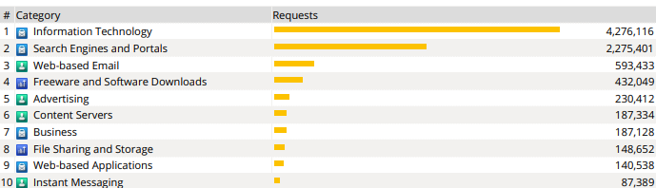

De tal manera que todas estas acciones que se aplican sobre las políticas de navegabilidad inciden mucho para garantizar el ancho de banda suficiente y en mayor proporción hacia los servicios esenciales que requieren nuestros usuarios internos y con ello, dentro de nuestra responsabilidad desde el Git de Apoyo Informático garantizar la disponibilidad de la conectividad hacia la plataforma, del acceso a los recursos de información y de brindar de manera permanente y eficiente el soporte hacia nuestros funcionarios y colaboradores

Proyectado: Ing. Fabio Hernández R.

Revisado: Ing. Gustavo Adolfo Gonzalez Escobar.

Mayo 2020.

**Conexiones de VPN mes de abril**

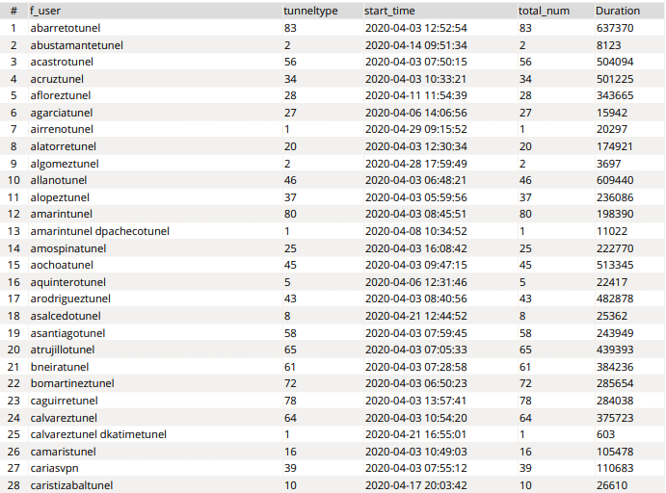

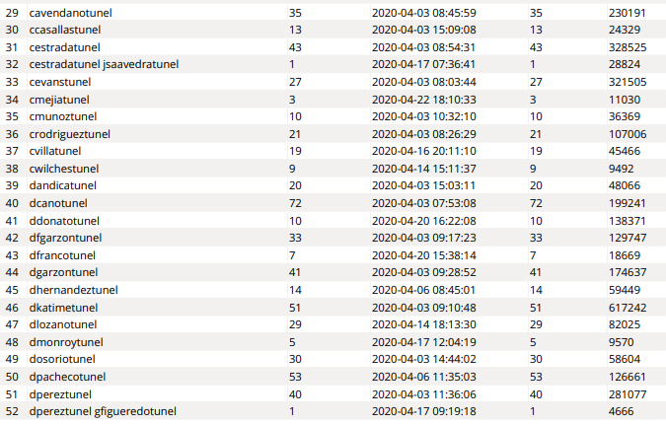

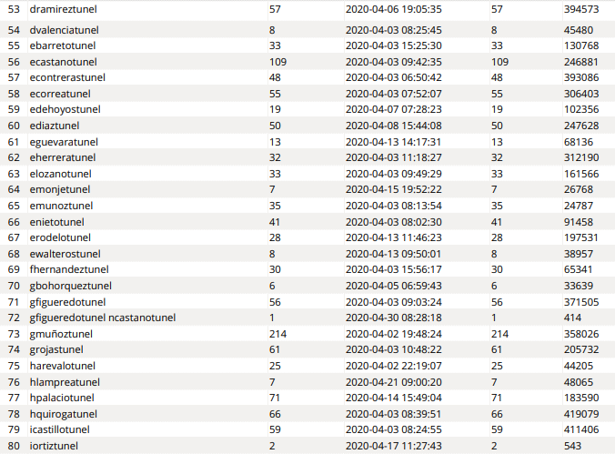

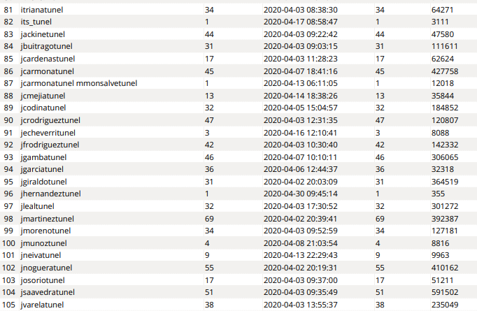

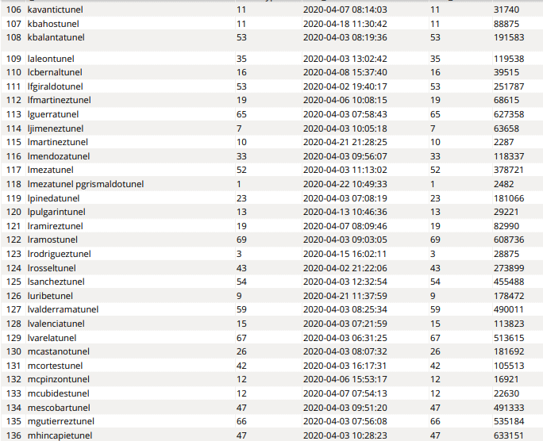

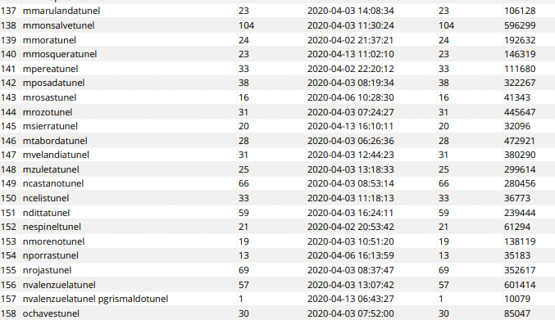

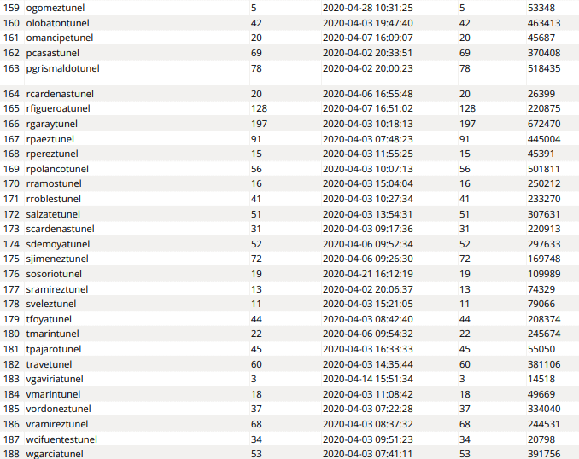

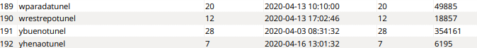

**Conexiones de VPN mes de mayo**

